Dzieje biblioteki w Zarszynie.
Historia Gminnej Biblioteki Publicznej w Zarszynie sięga okresu międzywojennego. W 1927 roku Tomasz Trelewicz, późniejszy założyciel biblioteki, wraz z Bolesławem Teśniarzem założyli Kółko Dramatyczne. Nowo wybudowany Dom Ludowy z dużą salą widowiskową i sceną doskonale nadawał się do wystawiania amatorskich spektakli teatralnych. Repertuar kółka był bardzo bogaty, sięgano po sztuki Władysława Anczyca, Michała Bałuckiego, Józefa Blizińskiego, Tadeusza Rittnera, Moliera, Adama Mickiewicza, Juliusza Słowackiego, Aleksandra Fredry, Lucjana Rydla. Wśród mieszkańców Zarszyna wystawiane sztuki teatralne cieszyły się ogromną popularnością. Młodzi ludzie bardzo chętnie uczestniczyli w przygotowywaniu przedstawień. Spektakle reżyserował T. Trelewicz, który wcześniej, podczas swojej służby wojskowej w 14 Pułku Ułanów we Lwowie zetknął się
z działalnością Teatru Wielkiego. Udało mu się nawet wystąpić na scenie tego teatru w roli statysty w sztuce „Kościuszko pod Racławicami”. Tam też młody zarszynianin zetknął się ze znanym poetą Leopoldem Staffem. Zainteresowanie teatrem oraz zdobyte doświadczenia pomogły Trelewiczowi w prowadzeniu amatorskiego teatrzyku, a w swoich wspomnieniach pisze on, że w okresie od 1927 roku do momentu wybuchu wojny odegrano około 100 przedstawień. Z funduszy uzyskiwanych ze sprzedaży biletów postanowiono kupować książki oraz regały do nowo utworzonej biblioteki. Placówka ta została zarejestrowana w Starostwie Powiatowym w Sanoku w 1928 roku pod nazwą Biblioteka Miejska w Zarszynie, zgodnie z zasadami Dekretu z dnia 4 lutego 1919 roku o samorządzie miejskim, który zobowiązywał gminy miejskie do opieki nad bibliotekami. Pierwszym bibliotekarzem
i długoletnim jej kierownikiem został wspomniany wyżej Tomasz Trelewicz. Biblioteka początkowo mieściła się w domu prywatnym Władysława Kurpiela, w 1938 została przeniesiona do Domu Ludowego, gdzie zajęła 2 nieduże pomieszczenia. Placówka posiadała swój Statut i Zarząd, w skład którego wchodzili czytelnicy. Użytkownikiem biblioteki mógł zostać każdy mieszkaniec Zarszyna, który wpłacił składkę miesięczną w wysokości 50 groszy. Każdy z czytelników mógł wypożyczyć dwie książki tygodniowo. Dzięki funduszom ze sprzedaży biletów oraz pomocy finansowej rodaków mieszkającym w Stanach Zjednoczonych księgozbiór biblioteki stale się powiększał. We wrześniu 1939 roku liczył ponad 3000 tomów, które obejmowały literaturę piękną i książki z różnych dziedzin wiedzy, dla przykładu warto wymienić: Encyklopedię Gutenberga w 22 tomach, dzieła filozoficzne Fryderyka Nietzschego, Jeana - Jacquesa Rousseau czy Kartezjusza, dzieła Ludwika Krzywickiego, Erazma Majewskiego. Nie zabrakło dzieł z klasyki literatury polskiej i zagranicznej.
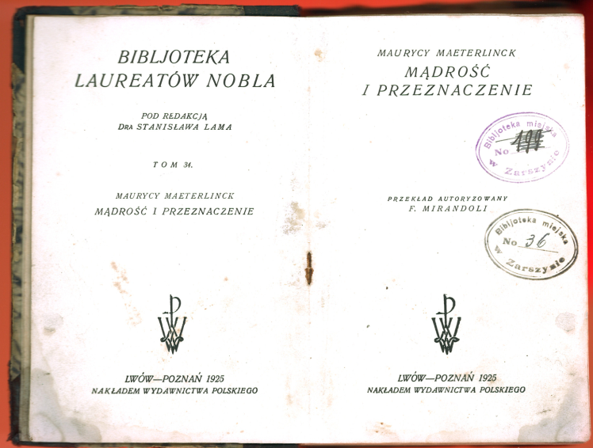
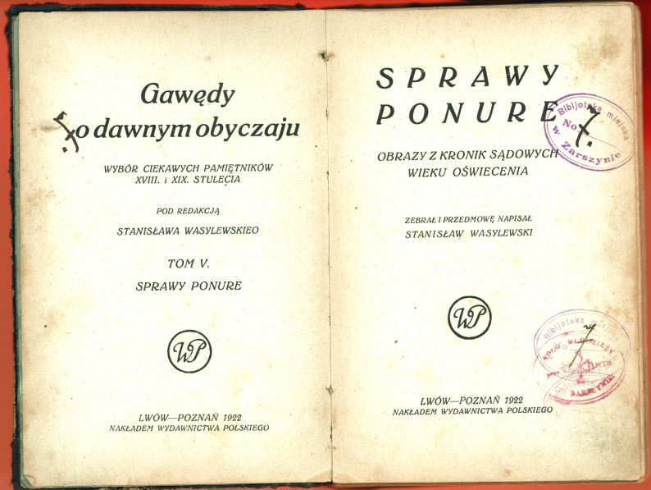

Przykładowe książki z międzywojennego księgozbioru Biblioteki miejskiej w Zarszynie
Zakupu książek dokonywano najczęściej w antykwariatach po cenach znacznie niższych niż w wydawnictwach. Książki naukowe natomiast kupowano w wydawnictwie kasy Mianowskich w Warszawie. Pod koniec sierpnia 1939 roku zarejestrowanych było 128 czytelników. Mimo niewielkiego lokalu w bibliotece skupiało się całe życie kulturalne Zarszyna. We wtorki, czwartki i niedziele biblioteka czynna była w godzinach popołudniowych, często do późnej nocy. Młodzi ludzie chętnie tam się zbierali, by czytać książki, dyskutować czy posłuchać jedynego w całej wsi radia. W bibliotece skupiało się także życie polityczne, często właśnie tutaj mieli swoje spotkania ludowcy, a zarszyńską bibliotekę odwiedziły takie znane osobistości jak Wincenty Witos czy Jan Stapiński.
O bogactwie księgozbioru biblioteki zarszyńskiej świadczy fakt, że z jej zbiorów korzystali nie tylko miejscowi czytelnicy, ale również mieszkańcy okolicznych wiosek – Długiego, Bażanówki, Jaćmierza a nawet Dudyniec i Jędruszkowiec. Zarszyn był jedyną miejscowością w powiecie sanockim, która posiadała bibliotekę z dużym wyborem książek i tylko
w Zarszynie można było wypożyczyć lektury szkolne.
W swoich wspomnieniach T. Trelewicz pisał, że stosunek społeczeństwa Zarszyna
i władz lokalnych do działającej placówki nie był przyjazny. Z pewną dezaprobatą patrzono na młodych ludzi, którzy zbierali się w bibliotece by czytać książki, dyskutować czy grać
w szachy. Trudno było zmienić mentalność znacznej części mieszkańców, którzy autorytatywnie twierdzili, że „książki czytają tylko Żydzi i próżniacy”. O negatywnym stosunku władz lokalnych do działalności biblioteki świadczyć może fakt wysunięcia przez radnych Zarszyna wniosku o sprzedaż księgozbioru, a pieniądze uzyskane ze sprzedaży miały być przeznaczone na cele gminy. Radni powoływali się na Statut biblioteki, który zakładał, że w razie likwidacji placówki księgozbiór ma przejść na własność gminy. Władze nie widziały konieczności funkcjonowania w Zarszynie biblioteki. Jedynie Teofil Hołub, miejscowy lekarz i radny, człowiek cieszący się wśród mieszkańców wielkim autorytetem, wystąpił na posiedzeniu Rady Gminy w obronie biblioteki. Tomasza Trelewicza oskarżono o to, że zakupuje książki niemoralne, które sieją zgorszenie wśród młodzieży. Nawet ksiądz proboszcz radził rodzicom, by zabraniali swoim dzieciom czytania książek z biblioteki. Starosta powiatowy polecił skontrolować owe „niemoralne książki”, na indeksie znalazły się między innymi Dzieje grzechu Stefana Żeromskiego, dzieła Fryderyka Nietzschego czy pisma Tadeusza Boya Żeleńskiego. Postawa bibliotekarza, który sam nie posiadając wykształcenia, założył bibliotekę i mocno angażował się w kulturalne i oświatowe życie mieszkańców odzwierciedla oczekiwania mieszkańców przedwojennej wsi, którzy bardzo chcieli wyrównywać braki edukacyjne wynikające z analfabetyzmu.
16 września 1939 roku Dom Ludowy wraz z biblioteką został zajęty przez żołnierzy niemieckich, którzy trzy dni później wyrzucili cały księgozbiór przez okna, następnie stos książek oblali naftą i podpalili. Miejscowa ludność uratowała wiele książek z płonącego stosu, część z nich przetrwało wojnę i zostało włączonych do nowo powstałej biblioteki gminnej. Część książek przed zniszczeniem uratował także bibliotekarz, który
z narażeniem życia przechowywał je w domu i w czasie okupacji wypożyczał młodzieży do tajnego nauczania.
Po wojnie, w myśl Dekretu o bibliotekach i opiece nad zbiorami bibliotecznymi
z dnia 17 kwietnia 1946 roku sieć publicznych bibliotek powszechnych oparto na strukturze podziału administracyjnego kraju. W ten sposób utworzono biblioteki wojewódzkie, powiatowe oraz miejskie i gminne (gromadzkie), które posiadały swoje filie i punkty biblioteczne. Dekret stworzył ogólnopolską sieć utrzymywanych przez państwo bibliotek publicznych, których celem było prowadzenie w społeczeństwie jednolitej działalności kulturalnej za pomocą książki i biblioteki. Jednocześnie umożliwiał każdemu obywatelowi korzystanie ze zbiorów bibliotecznych całego kraju, zaś na biblioteki nakładał obowiązek służenia czytelnictwu, wychowania społecznego, kształcenia oraz zapewniania kulturalnej rozrywki wszystkim obywatelom w państwie.
W proces tworzenia sieci bibliotek publicznych została włączona również gmina Zarszyn, gdzie na mocy Uchwały Gminnej Rady Narodowej z dnia 03.06.1948 roku utworzono Bibliotekę gminną. Placówka początkowo mieściła się w domu prywatnym państwa Jaworskich, a następnie zajęła ciasne i ciemne pomieszczenie na poddaszu Domu Towarowego GS „Samopomoc Chłopska”, znajdującego się w centrum wsi. Pierwszym kierownikiem biblioteki została Lucyna Kaszewicz, która swoją funkcję pełniła do 1950 roku. Na początku roku 1949 uroczyście otwarto 4 kolejne placówki - punkty biblioteczne.
O ważności tego wydarzenia świadczyć może sprawozdanie z dnia 20 stycznia 1949 roku szczegółowo opisujące tę uroczystość, w której wzięło udział wielu gości z profesorem Józefem Stachowiczem na czele. Od 01 lutego 1950 roku obowiązki kierownika przejął Tomasz Trelewicz, który w listopadzie 1950 roku odbył w Przemyślu dwunastodniowy kurs drugiego stopnia dla bibliotekarzy gminnych zorganizowany przez Wydział Oświaty WRN w Rzeszowie. W tym czasie biblioteka umiejscowiona została w dwóch pomieszczeniach Domu Ludowego, zajmując powierzchnię 54 m² i stanowiła miejsce, gdzie skupiało się życie kulturalne i towarzyskie mieszkańców. Przychodzący do biblioteki nie tylko wypożyczali książki, ale też wspólnie słuchali radia, puszczanych z patefonu płyt, wspólnie skreślano numery w Toto-Lotka, które znajomi konduktorzy zawozili na niedzielne losowanie do Krakowa. Jak widać zarówno przedwojenna, jak i powojenna działalność biblioteki
i kierującego nią bibliotekarza skupiała mieszkańców Zarszyna powodując zacieśnianie znajomości i więzi międzyludzkich w niełatwych czasach powojennych. Swoje obowiązki Tomasz Trelewicz pełnił do roku 1975, wspomagany w latach 1970-1974 przez Janinę Czaja.
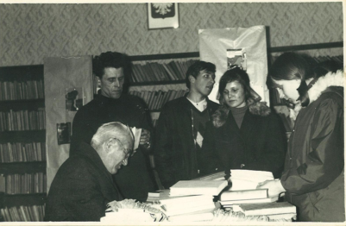
Bibliotekarz Tomasz Trelewicz podczas pracy – lata 70-te XX wieku (fotografia z archiwum rodzinnego)

Biblioteka w Zarszynie posiadała status gminnej do roku 1954, kiedy to
w wyniku reformy administracyjnej zlikwidowano gminy. W roku 1955 powołano do życia Gromadzkie Rady Narodowe i wówczas biblioteka zaczęła funkcjonować jako Gromadzka Biblioteka Publiczna. Pod koniec lat 50 - tych XX wieku na terenie gminy działało osiem punktów, które mieściły się przeważnie w domach prywatnych, liczyły kilkadziesiąt książek
i obsługiwane były przez właścicieli domów. W tym okresie biblioteki gromadzkie wraz
z siecią punktów bibliotecznych spełniały ważną rolę w udostępnianiu książek
i upowszechnianiu czytelnictwa na wsi. Obowiązujący przez 22 lata Dekret stracił swą moc
w roku 1968, z chwilą wejścia w życie Ustawy o bibliotekach. Zarówno Dekret, jak i Ustawa w trwały sposób związały sieć bibliotek z terenowym układem jednostek administracji państwowej, co zapewniło bibliotekę każdemu miastu i każdej gminie. Ustawa o bibliotekach uznawała znaczącą rolę bibliotek i ich zbiorów, nakładała na państwo obowiązek zapewnienia bibliotekom warunków do ich rozwoju i szerokiego udostępniania zbiorów.
Po reformie administracyjnej i likwidacji powiatów w 1975 roku Gromadzka Biblioteka w Zarszynie przekształcona została w Gminną Bibliotekę Publiczną (GBP). Stała się jednostką budżetową, w skład której weszły jako jej filie inne gromadzkie biblioteki, otrzymując nazwy Wiejskich Bibliotek Publicznych. W efekcie tej reformy sieć biblioteczna obejmowała teraz Bibliotekę Gminną w Zarszynie oraz pięć filii zlokalizowanych
w miejscowościach: Besko, Długie, Jaćmierz, Nowosielce i Odrzechowa a także punkty biblioteczne w Bażanówce, Besku, Mymoniu, Pielni, Porębach, Posadzie Jaćmierskiej, Pastwiskach oraz Zapowiedzi. Na dzień 31.12.1975 roku księgozbiór wszystkich placówek liczył 30022 woluminy.
Zmiany w podziale administracyjnym kraju spowodowały przejście
z trzystopniowej struktury organizacyjnej bibliotek publicznych na dwustopniową. Zlikwidowano biblioteki stopnia powiatowego. Pomocy metodycznej gminie Zarszyn zaczęła udzielać Wojewódzka Biblioteka Publiczna w Krośnie. Lata 80-te XX wieku dobry okres w działalności biblioteki.Na dzień 31.12.1990 roku księgozbiór liczył 46474 woluminy. W 1984 roku rozpoczęto modernizację i rozbudowę Domu Ludowego, a biblioteka na czas remontu przeniesiona została do Domu Strażaka. 5 grudnia 1992 biblioteka otrzymała nowe 65-cio metrowe lokum, w którym mieści się do dnia dzisiejszego. Po przejściu T. Trelewicza na emeryturę w roku 1975 kierownikiem biblioteki została Władysława Cecuła, która pełniła swoje obowiązki do 1999 roku. W latach 1975 – 1996 pracownikiem biblioteki był także Jan Twardy.
W wyniku przemian ustrojowych oraz reformy samorządowej z 1990 roku biblioteki publiczne stopnia podstawowego – miejskie, miejsko – gminne i gminne – znalazły się w gestii samorządów terytorialnych. Ponad 90% bibliotek publicznych zostało przekształconych z placówek państwowych zarządzanych w sposób centralny, w placówki samorządowe. Postawiło to większość bibliotek w bardzo trudnej sytuacji finansowej, dla wielu – zwłaszcza bibliotek filialnych i punktów bibliotecznych – oznaczało likwidację. Nastąpiło też daleko idące zróżnicowanie nakładów na zakup książek i innych materiałów bibliotecznych. Zmiany organizacyjne nie ominęły gminy Zarszyn, gdzie likwidacji uległy niemal wszystkie punkty biblioteczne. Z czterech działających jeszcze w 1989 roku punktów pozostał tylko jeden zlokalizowany w miejscowości Bażanówka. Ponadto w wyniku reformy administracyjnej filia biblioteczna w Besku została włączona do nowo powstałej gminy.
W tym czasie biblioteka zarszyńska przeżywała ciężki okres, budżet został ograniczony do minimum, nie dokonywano żadnych remontów, brakowało pieniędzy na zakup nowości wydawniczych. W latach 90 - tych XX wieku biblioteka wraz z filiami wzbogacała się rocznie średnio o 600 książek. Pod koniec roku 1999 zbiory biblioteki liczyły 42905 woluminów.
Po przejściu Władysławy Cecuły na emeryturę w 1999 roku kierownikiem biblioteki została Agnieszka Bieleń, która swoje obowiązki pełni do chwili obecnej. Oprócz kierownika, na stanowisku bibliotekarza zatrudnione były następujące osoby: Józefa Twarda (1997- 2003), Agnieszka Szychowska (2000-2001) i Joanna Bieleń (od 2003 do nadal).
Wymienione wyżej zmiany, jakie nastąpiły w państwie po 1989 roku oraz konieczność wyrównania różnic organizacyjnych i technologicznych między bibliotekami polskimi
a bibliotekami na zachodzie Europy, spowodowały uchwalenie w 1997 roku nowej ustawy
o bibliotekach. Nowy akt normatywny obowiązuje do dnia dzisiejszego i stanowi, iż biblioteki wraz ze swoimi zbiorami są dobrem narodowym, mają służyć zachowaniu dziedzictwa narodowego i zapewniać dostęp do zasobów dorobku nauki i kultury. Ustawa
o bibliotekach bardzo szczegółowo definiuje zasady działalności biblioteki publicznej
i stanowi podstawowy akt normatywny obowiązujący w GBP w Zarszynie. Drugi co do ważności akt normujący pracę biblioteki to Ustawa o organizowaniu i prowadzeniu działalności kulturalnej z dnia 25 października 1991 roku. Akt ten określa obowiązki państwa względem sprawowania mecenatu nad działalnością kulturalną, biblioteki zaś wymienia jako jedne z form organizacyjnych takiej działalności. Ustawa również ustala zasady gospodarki finansowej instytucji kultury, co stanowi jeden z najistotniejszych warunków istnienia
i działalności biblioteki.
Obecnie GBP w Zarszynie jest samodzielną jednostką organizacyjną gminy Zarszyn, funkcjonującą w formie instytucji kultury, która jako biblioteka publiczna wchodzi w skład ogólnokrajowej sieci bibliotecznej. Biblioteka w Zarszynie prowadzi wypożyczalnię, cztery filie oraz jeden punkt biblioteczny.
Warunki lokalowe placówek nie są zadowalające, łącznie zajmują powierzchnię 298 m² i obsługują mieszkańców w 10 miejscowościach (Bażanówka, Długie, Jaćmierz, Nowosielce, Odrzechowa, Pastwiska, Pielnia, Posada Jaćmierska, Posada Zarszyńska oraz Zarszyn). Zarówno biblioteka główna, jak i wszystkie filie zlokalizowane są w budynkach stanowiących własność gminy wspólnie z innymi instytucjami. Biblioteka główna zajmuje lokal o powierzchni 65 m² na pierwszym piętrze budynku gminnego. Oprócz biblioteki zlokalizowana jest tu Orkiestra Dęta, na parterze natomiast Koło Gospodyń Wiejskich oraz sala taneczno-wystawowa, która wykorzystywana jest często przez bibliotekę do organizacji różnych imprez bibliotecznych.
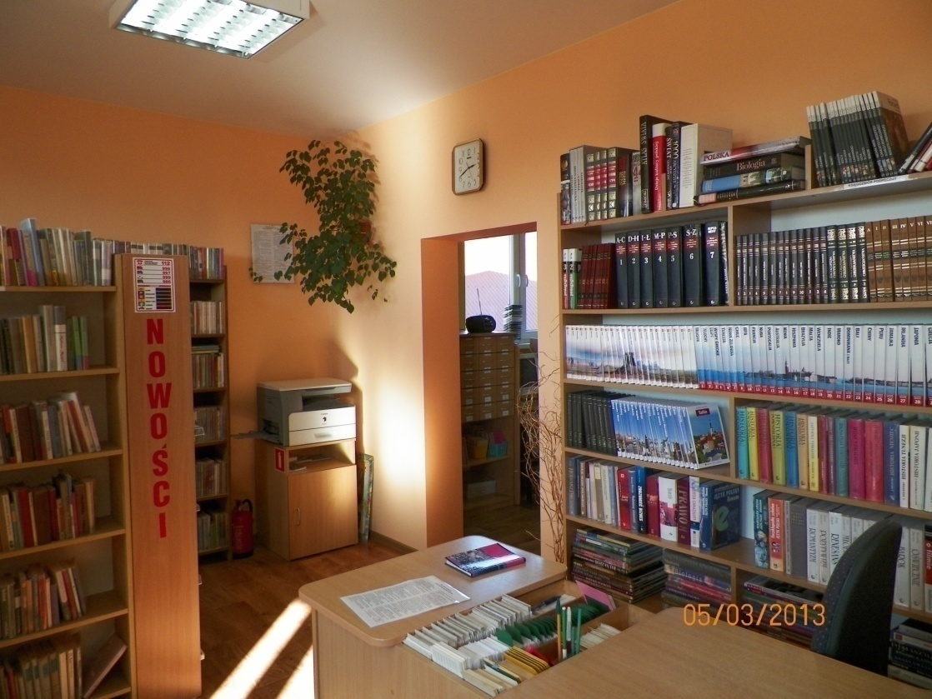
Wypożyczalnia Gminnej Biblioteki Publicznej w Zarszynie – rok 2013

Biblioteka dysponuje dwoma pomieszczeniami oraz niewielkim zapleczem.
W pierwszym pomieszczeniu znajduje się wypożyczalnia z wolnym dostępem do księgozbioru dla dzieci i dorosłych, księgozbiorem podręcznym oraz bieżącymi czasopismami. Wydzielony jest także kącik czytelniczy z czterema miejscami.
W drugim pomieszczeniu umiejscowiono księgozbiór popularno - naukowy, dwa stanowiska komputerowe dla czytelników oraz wydzielone miejsce do opracowywania książek.
Mimo skromnych warunków lokalowych biblioteka główna wraz z filiami prowadzi szeroką działalność przeznaczoną zarówno dla dzieci, jak i dla dorosłych. Rozmaite projekty realizuje samodzielnie, jak również we współpracy z instytucjami działającymi w zakresie rozwijania i zaspokajania potrzeb kulturalnych lokalnego społeczeństwa.

